2
0/09/2023
Bionexo
RESULTADO – TOMADA DE PREÇO
N° 2023139TP49530HEMU
O Instituto de Gestão e Humanização – IGH, entidade de direito privado e sem fins
lucrativos, classificado como Organização Social, vem tornar público o resultado da
Tomada de Preços, com a finalidade de adquirir bens, insumos e serviços para o HEMU -
Hospital Estadual da Mulher, com endereço à Rua R-7, S/N, Setor Oeste, Goiânia, CEP:
74.125-090.
Bionexo do Brasil Ltda
Relatório emitido em 20/09/2023 10:31
Comprador
IGH - HEMU - Hospital Estadual da Mulher (11.858.570/0002-14)
AV. PERIMETRAL, ESQUINA C/ RUA R7, SN - SETOR COIMBRA - GOIÂNIA, GO CEP: 74.530-020
Relação de Itens (Confirmação)
Pedido de Cotação : 310653676
COTAÇÃO Nº 49530 - MATERIAIS DE LIMPEZA E DESCARTÁVEIS - HEMU SET/2023
Frete Próprio
Observações: *PAGAMENTO: Somente a prazo e por meio de depósito em conta PJ do fornecedor. *FRETE: Só serão
aceitas propostas com frete CIF e para entrega no endereço: RUA R7 C/ AV PERIMETRAL, SETOR COIMBRA, Goiânia/GO
CEP: 74.530-020, dia e horário especificado. *CERTIDÕES: As Certidões Municipal, Estadual de Goiás, Federal, FGTS e
Trabalhista devem estar regulares desde a data da emissão da proposta até a data do pagamento. *REGULAMENTO: O
processo de compras obedecerá ao Regulamento de Compras do IGH, prevalecendo este em relação a estes termos em
caso de divergência.
Tipo de Cotação: Cotação Normal
Fornecedor : Todos os Fornecedores
Data de Confirmação : Todas
Faturamento
Mínimo
Validade da
Proposta
Condições de
Pagamento
Fornecedor
Prazo de Entrega
Frete Observações
Star Distribuidora Ltda
GOIÂNIA - GO
Grazielly da Mata Moraes - (62) 9962-
7 dias após
confirmação
1
2
R$ 250,0000
22/09/2023
30 ddl
CIF
CIF
null
null
8
5829
vendas1@stardist.com.br
Mais informações
Verter Intermediações Comerciais
Eireli
GOIÂNIA - GO
Marcos Eduardo Silva Rocha - (62)
2
dias após
R$ 500,0000
22/09/2023
30 ddl
confirmação
99908-0750
verterintermediacoes@gmail.com
Mais informações
Programação
de Entrega
Preço
Unitário Fábrica
Preço
Valor
Total
Produto
Código
Fabricante
Embalagem Fornecedor Comentário Justificativa
Rent(%) Quantidade
Usuário
REFIL PARA
DISPENSER
DESODORIZADOR
E PERFUMADOR DE
AMBIENTE-
ESPECIFICAÇÃO:
REFIL PARA
DISPENSER
AUTOMATICO
DESORIZADOR E
PERFUMADOR DE
AMBIENTE PARA
BANHEIROS
;
Elpacking
Danielly
Evelyn
Pereira Da
Cruz
REFIL PARA
DISPENSER
DESODORIZADOR
E PERFUMADOR
DE AMBIENTE -
GLADE - GLADE
frete FOB -
Jva Produtos
não
respondeu
email de
Star
Distribuidora
Ltda
R$
R$
R$
2
46265
-
UND
null
30 Unidade
45,0000 0,0000
1.350,0000
NEUTRALIZA
20/09/2023
10:05
ODORES NAS
FRAGANCIAS:
FRUTAS
homologação.
VERMELHAS,TALCO
E LAVANDA, REFIL
COM PESO DE
175G/269ML
COMPATIVEL COM
OS DISPENSERES
DA MARCA GLADE.
Total
Parcial:
R$
3
0.0
1.350,0000
Total de Itens da Cotação: 2
Total de Itens Impressos: 1
Programação
de Entrega
Preço
Unitário Fábrica
Preço
Valor
Total
Produto
Código
Fabricante
Embalagem Fornecedor Comentário Justificativa
Rent(%) Quantidade
Usuário
1
PANO MULTIUSO 50556
ROLO C/ 600
PANOS 28CM X
-
PANO MULTIUSO
PERFEX AZUL
28X240MTS - MR
PLUS - MR PLUS
ROLO
Verter
Intermediações
Comerciais
Eireli
null
-
R$
R$
30 Unidade
R$
Danielly
Evelyn
Pereira Da
Cruz
49,0000 0,0000
1.470,0000
4
0CM X 240M -
CORES: AZUL,
https://bionexo.bionexo.com/jsp/RelatPDC/relat_adjudica.jsp
1/2
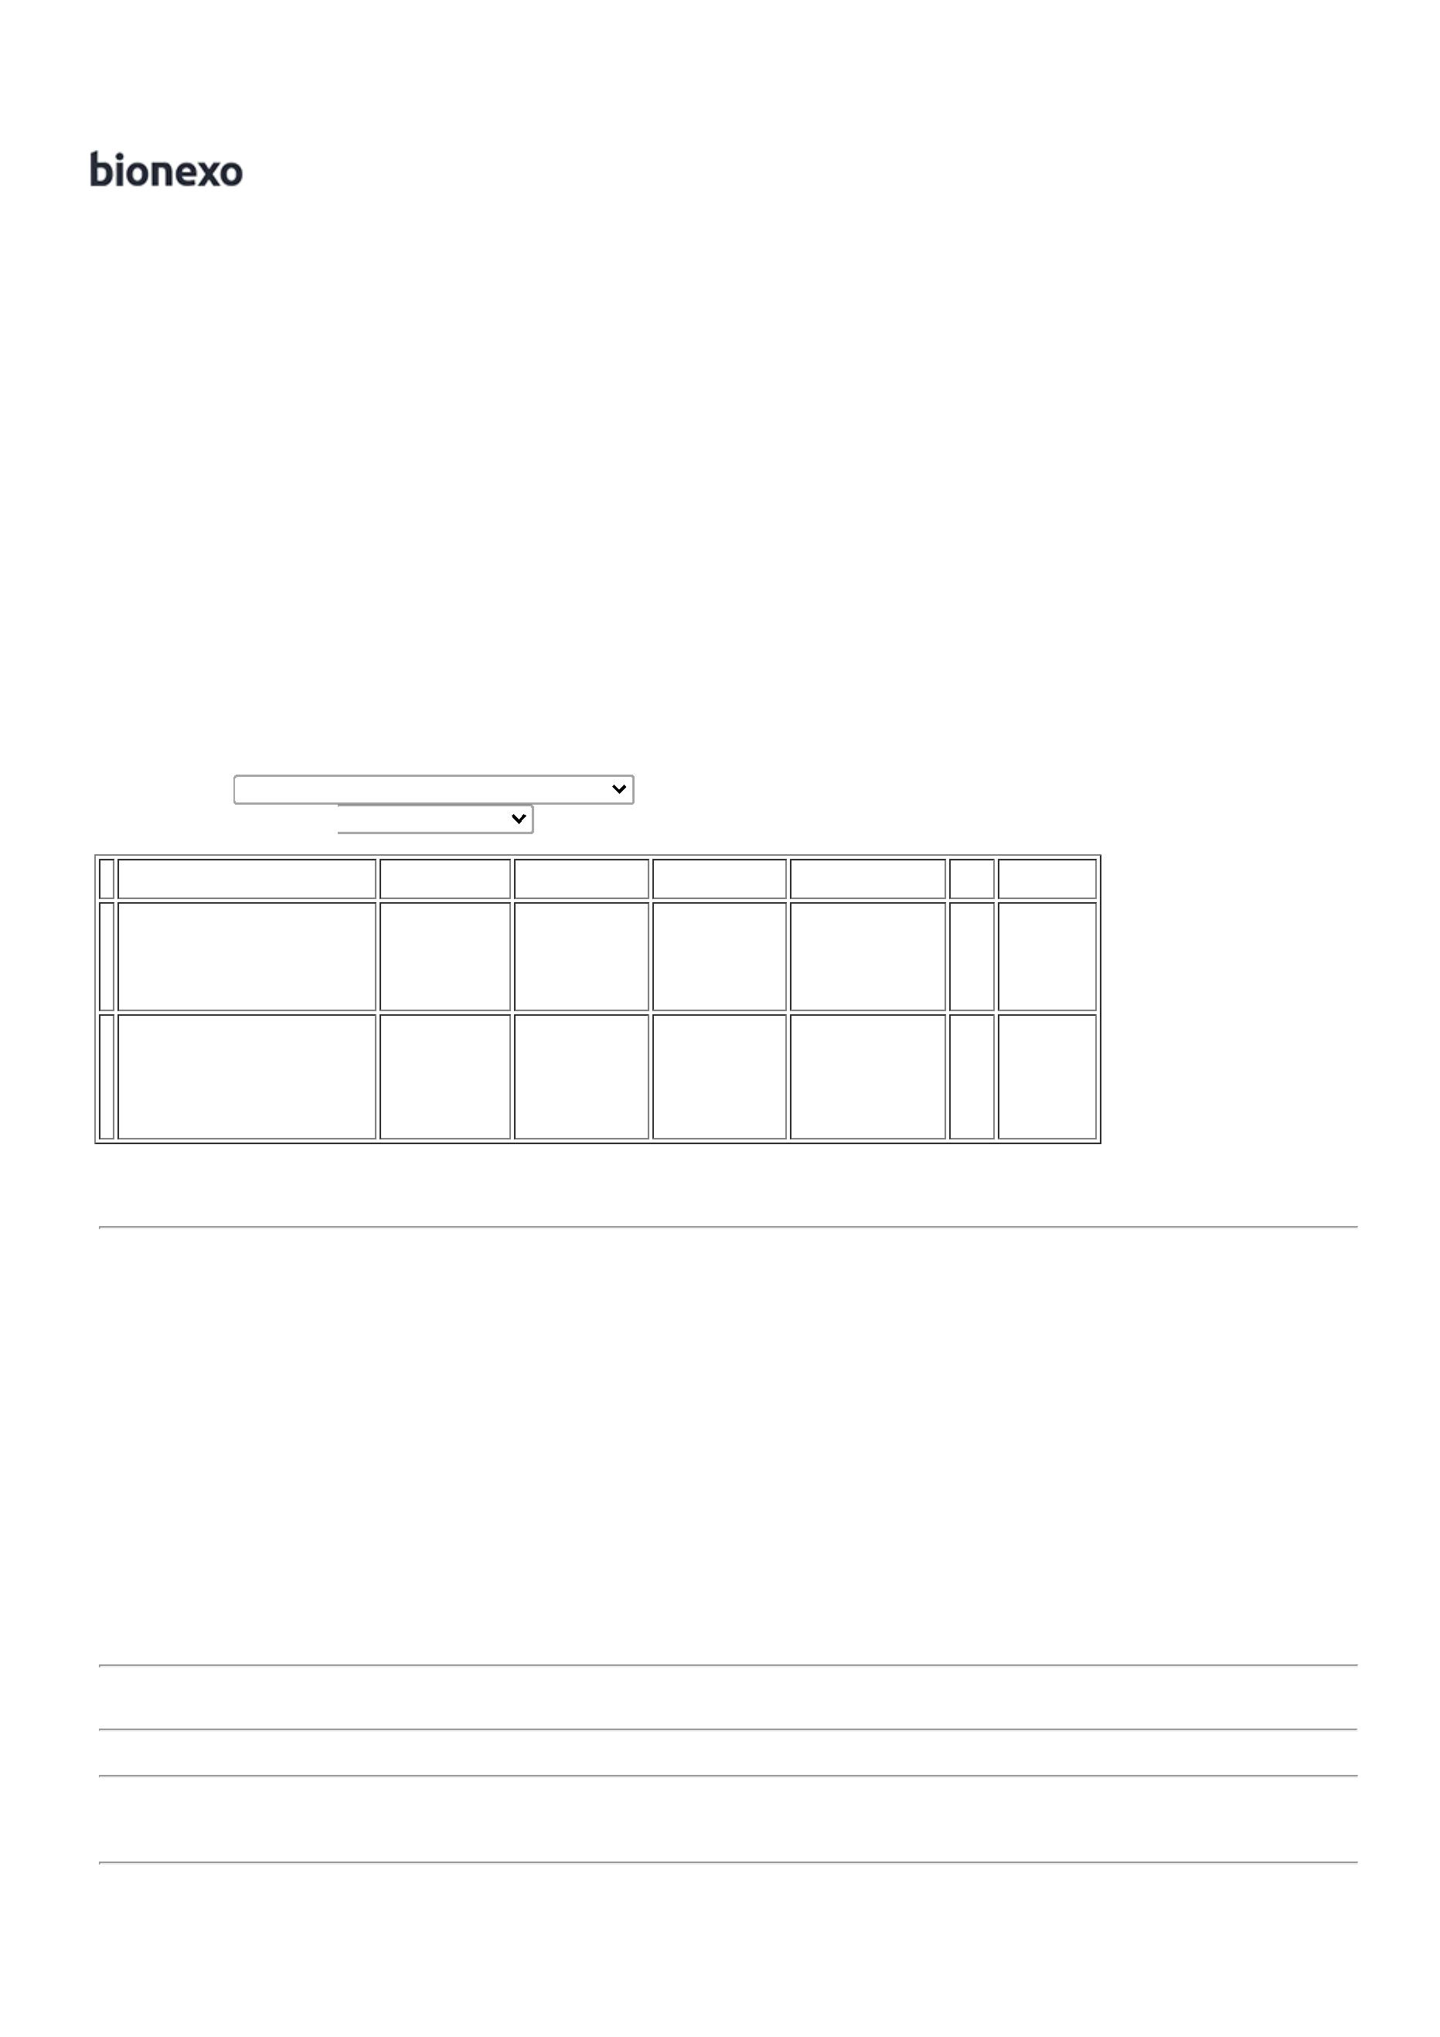

2
0/09/2023
Bionexo
VERDE OU
LARANJA.
20/09/2023
10:05
DIMENSÕES:
28CMX240M -
PICOTADO A CADA
4
0CM.
QUANTIDADE: 600
PANOS.
ESPECIFICAÇÕES:
7
0% VISCOSE /
3
0% POLIÉSTER /
GRAMATURA 35
G/M2
Total
Parcial:
R$
3
6
0.0
0.0
1.470,0000
Total de Itens da Cotação: 2
Total de Itens Impressos: 1
Total
Geral:
R$
2.820,0000
Clique aqui para geração de relatório completo com quebra de página
https://bionexo.bionexo.com/jsp/RelatPDC/relat_adjudica.jsp
2/2

